***Рекомендации по выбору яблок*** Яблоки — одни из самых популярных фруктов в мире. В них содержатся:  
✔ витамины группы B;  
✔бета-каротин;  
✔аскорбиновая кислота;  
✔микроэлементы;  
✔пектины, которые обеспечивают низкий гликемический индекс.  
  
 Большая часть полезных веществ находится в кожуре и мякоти, поэтому рекомендуется есть яблоки целиком, особенно сырыми, в которых полностью сохранен витамин C.  
Косточки яблок богаты йодом. Однако они также содержат ядовитый глюкозид амигдалин, который в умеренных дозах может быть полезен, но в больших количествах становится токсичным.  
 Яблоки содержат клетчатку, чрезмерное их употребление может вызвать проблемы с пищеварением, такие как:  
— колиты;  
— язва;  
— гастрит.  
 Людям с повышенным уровнем сахара следует учитывать, что красные и желтые сорта содержат больше сахара.  
Яблоки разных сортов имеют различное время хранения:  
-летние сорта сохраняются в среднем 2-4 недели;  
- осенние и зимние сохраняются от 7 месяцев до года.  
 Летние яблоки требуют температуры не ниже 0°C, в то время как зимние сорта могут выдерживать понижение до -3°C, но не переносят повышение температуры выше +5°C.  
 При хранении яблоки выделяют этилен, который способствует быстрому созреванию и порче других фруктов и овощей, поэтому их рекомендуется хранить отдельно.  
 При выборе яблок важно обращать внимание на отсутствие пятен, помятостей и признаков гниения, так как подгнившие плоды могут накапливать микотоксин патулин, вредный для здоровья.  
 Если яблоки упакованы, упаковка должна содержать информацию о:  
— наименовании;  
— стране происхождения;  
— товарном сорте;  
— массе нетто;  
— дате сбора и упаковки;  
— сроке годности;  
— условиях хранения.  
  
 Упаковка свыше 3 кг должна быть жесткой, чтобы сохранить целостность фруктов.  
  
 Для длительной транспортировки и хранения яблоки часто покрывают воском или обрабатывают специальными препаратами. Поэтому перед употреблением их следует тщательно промывать под горячей водой.

[[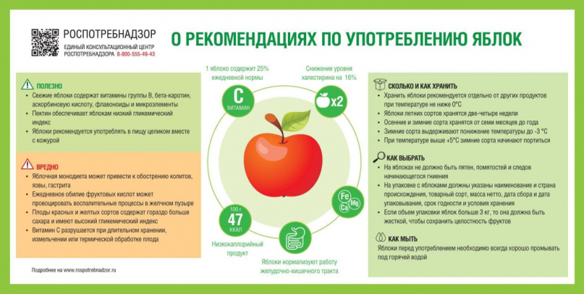](https://vk.com/doc741863691_682308527?hash=wB75jANCmf9ooqOOzONQbeAfVfi4AZzgIhwTuBWNXlL)](https://vk.com/doc741863691_682308527?hash=wB75jANCmf9ooqOOzONQbeAfVfi4AZzgIhwTuBWNXlL" \t "_blank)